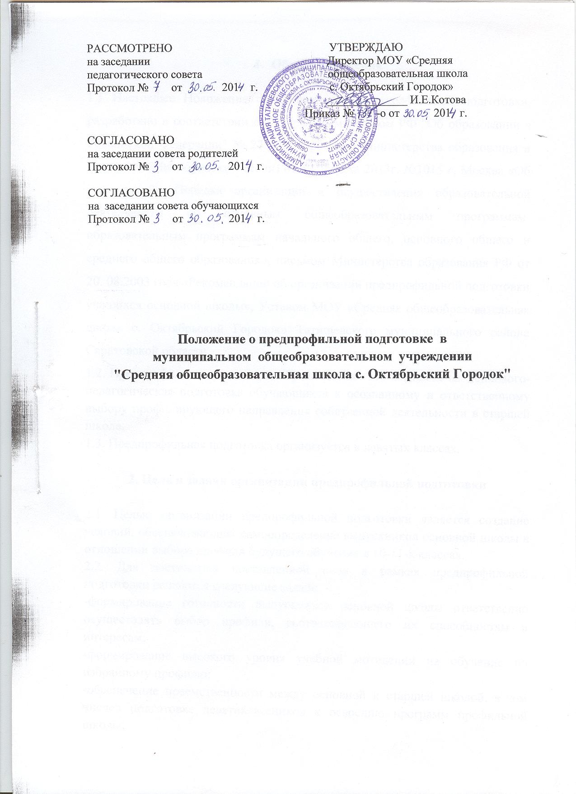

- Общие положения

1.1 Настоящее Положение об организации предпрофильной подготовки, разработано в соответствии с Федеральным законом РФ "Об образовании в Российской Федерации" № 273-ФЗ, Приказом Министерства образования и науки РФ (Минобрнауки России) от 30 августа 2013г. №1015 г. Москва «Об утверждении Порядка организации и осуществления образовательной деятельности по основным общеобразовательным программам- образовательным программам начального общего, основного общего и среднего общего образования», письмом Министерства образования РФ от 20. 08.2003 года «Рекомендации об организации предпрофильной подготовки учащихся основной школы», Уставом МОУ «Средняя общеобразовательная школа с. Октябрьский Городок» Татищевского муниципального района Саратовской области.
1.2. Предпрофильная подготовка обучающихся - это комплексная психолого-педагогическая подготовка обучающихся к осознанному и ответственному выбору профилирующего направления собственной деятельности в старшей школе.
1.3. Предпрофильная подготовка организуется в девятых классах.

2. Цель и задачи организации предпрофильной подготовки

2.1. Целью организации предпрофильной подготовки является создание условий, обеспечивающих самоопределение выпускников основной школы в отношении выбора профиля будущего обучения в 10-11-х классах.
2.2. Для достижения поставленной цели в рамках предпрофильной подготовки решаются следующие задачи: -
-формирование готовности выпускников основной школы ответственно осуществлять выбор профиля, соответствующего их способностям и интересам;
-формирование высокого уровня учебной мотивации на обучение по избранному профилю;
-обеспечение преемственности между основной и старшей школой, в том числев подготовке девятиклассников к освоению программ профильной школы;
- расширение возможностей социализации обучающихся.

3. Содержание предпрофильной подготовки

3.1. Система предпрофильного обучения включает в себя:
- введение за счет школьного компонента курсов по выбору: предметноориентированных, межпредметных, информационно-ориентационных, психолого-педагогических;
- введение методов активного обучения на курсах по выбору;
-проведение эвристических проб для обучающихся девятых классов, позволяющих им точнее определиться в выборе профиля;
- введение накопительной оценки учебных достижений в форме портфеля индивидуальных образовательных достижений;
- зачисление в десятый профильный класс на основе отметок в аттестате за курс основного общего образования, ведомости образовательных достижений обучающихся, включающей экзамены и индивидуальную накопительную оценку («портфолио» ученика);
- проведение обучения девятиклассников вне стен собственной школы: в учреждениях муниципальной образовательной сети, учреждениях дополнительного образования, профессиональных учебных заведениях и т.д.;
- обучение обучающихся в малых группах;
- введение краткосрочных 8-12 часовых курсов предпрофильной подготовки, а также длительных 34 часов курсов;
-проведение рейтинговых соревнований, олимпиад, марафонов и других мероприятий, позволяющих использовать ресурс «портфолио»;
-безотметочная (бальная) система предпрофильного обучения обучающихся;
-оценка результатов работы учителя и обучающихся по показателю правильности выбора профиля образования в 10-11-х классах.

4. Структура и организация предпрофильной подготовки
4.1. Базовая модель предпрофильной подготовки:
Предпрофильная подготовка 70 -105 часов (2 -3 часа в неделю)
1 четверть Ориентационные элективные курсы
Информационные и психолого - педагогические
2 – 4 четверть Элективные курсы по выбору: предметные, межпредметные,
надпредметные
4.2. Предпрофильное обучение осуществляется по учебному плану МОУ «Средняя общеобразовательная школа с. Октябрьский Городок».

Набор элективных курсов по предпрофильной подготовке должен удовлетворять следующим требованиям:
-выдержать баланс между предметными и межпредметными курсами по
выбору;
-полнота представленных курсов по предметам учебного плана;
-преемственность курсов с заявленными профилями обучения;
-отсутствие перегрузки обучающихся, соответствие плана допустимой учебной нагрузке;
-вариативность, краткосрочность, модульность курсов, включенных в план.
4.3. Программы курсов по выбору должны быть утверждены министерством образования и науки РФ, министерством образования Саратовской области, УМЦ Татищевского муниципального района Саратовской области.
4.4. Набор предлагаемых курсов должен носить вариативный характер, их
количество должно быть избыточным (ученик должен иметь возможность 4
реального выбора). Перечень курсов по выбору формируется на основе соответствующего анкетирования и опросов учащихся.
4.5. Курсы должны носить краткосрочный или длительный и чередующийся характер, представлять учебные модули (8-12,34часов).
4.6. Содержание курсов предпрофильной подготовки должно включать не только информацию, расширяющую сведения по учебным предметам, но и знакомить обучающихся со способами деятельности, необходимыми для успешного освоения программы того или иного профиля. В целях формирования интереса и положительной мотивации к тому или иному профилю через освоение новых аспектов содержания и более сложных способов деятельности содержание курсов предпрофильной подготовки может включать оригинальный материал, выходящий за рамки школьной программы.
4.7. Методическое обеспечение курсов по выбору включает:
- программу курсов, материалы для учителя, справочную литературу;
- систему творческих заданий для обучающихся, материалы для проектной
деятельности, исследований;
- оборудование для проведения экспериментов, проектной деятельности;
- контрольно-измерительные материалы по освоению программы курса.
4.8.Курсы по выбору предполагают наряду с академическими формами обучения использование коммуникативных, интерактивных, проектно-исследовательских технологий.
4.9. Результативность учебной деятельности оценивается в соответствии с
Положением об элективных курсах (курсах по выбору) в рамках предпрофильной подготовки.

